**МУНИЦИПАЛЬНОЕ ДОШКОЛЬНОЕ ОБРАЗОВАТЕЛЬНОЕ УЧРЕЖДЕНИЕ**

**«ЦРР – ДЕТСКИЙ САД №15 «НЕЗАБУДКА»**

Осенний сценарий для детей

ранней группы

на тему:

***«Необычный вырос цветок»***

Воспитатель: Магомедова У.М.



Каспийск

2024г.

Действующие лица:

Взрослые: Ведущие, Весна

Дети: зайчик, мишка, ёжик (дети из старшей 8 группы)

Атрибуты: ширма, бабочка, большой цветок с конфетами, платочки, ложки.

Цель: закрепление знаний детей по теме «Весна», создание у детей радостного настроения.

Задачи:

Развивающие : 1. Развивать коммуникативность, любознательность.

Воспитательные: 1. Воспитывать интерес к музыке.

Образовательные: 1. Формировать элементарные представления об весне.

2. Стимулировать активность детей в пении, музыкально-ритмических движениях.

(Дети отправляются на поиски необыкновенного цветка, на пути им встречаются сказочные герои, которые помогут найти цветок.

Дети входят под музыку «[Весна пришла](https://www.maam.ru/obrazovanie/vesna)» и становятся в полукруг.)

Ведущая: Зажурчал ручей в овражке,

Прилетели с юга пташки,

Греет солнышко с утра – в гости к нам пришла… (Весна)

Кругом цветы и песни, и солнышка лучи.

Встречают наши дети веселый день весны.

Песню мы Весне споём, в гости к детям позовем!

Песня «Кап-кап». (После песни дети сели на стулья. Из-за двери, младший воспитатель пускает Письмо – «Самолетик» в музыкальный зал. Ведущий обращает внимание детей на письмо.)

Ведущая: Ребята, посмотрите, письмо к нам прилетело.

А что же в нем написано?

(Читает письмо)

«Всех, кто здесь весну встречает

Я с поклоном приглашаю

Поиграть, повеселиться,

Посмеяться, порезвиться.

Весна!»

Ведущий: [Весна приглашает нас к себе в гости](https://www.maam.ru/obrazovanie/vesennie-prazdniki).

Хотите поехать в лес в гости к Весне? (Да)

Тогда вставайте друг за дружкой,

И все вместе весело поедем!

(Под музыку «Паровоз Букашка» делают круг по залу, «едут в лес» и встают в кружочек.) 2

Ведущий: Вот мы и приехали в лес.

Посмотрите, как здесь красиво… (краткая беседа о приметах весны).

Давайте позовем Весну-Красну!

Дети вместе с Ведущим:

Приходи весна! – руки вверх

Все мы ждем тебя! – руки к груди.

Солнышко, свети! – «фонарики»

Пусть бегут ручьи! – руками «волна»

Пусть птички летят!

О весне кричат! – машут «крыльями»

(Звучит музыка, дети танцуют и сели на стулья.)

(Под музыку в зал заходит Весна).

Весна: Здравствуйте, ребята.

Вот и я пришла.

Теплыми шагами по земле прошла.

Привела я солнышко, жаркое, лучистое.

И оно гуляет по небу, по чистому.

Рады мне, ребята?

Рады или нет?

Я хочу ответ.

Вы мне рады, дети? (Да)

А стихи о весне вы знаете?

(Дети читают стихи по возможности. На середину зала выходят дети.)

1-й реб. : Ласковое солнышко к нам в окошко светит,

Золотые лучики подарило детям!

2-й реб. : Лучики весенние солнце протянуло

И на праздник радостно к детям заглянуло!

3-й реб. : Увидала я в оконце, как в саду сияет солнце.

Сколько света и тепла.

Это к нам пришла весна.

(После стихов дети сели на стулья.)

(Звучит музыка, за ширмой показывается бабочка).

Весна: К нам бабочка прилетела, на кустик она села.

Что за новость нам несешь?

Громко песенку поешь?

Бабочка: Вам, ребята, расскажу про цветок в моем лесу.

На весеннюю лужайку солнце лучик протянуло

И за челочку зеленую цветочек потянуло.

Распустился у реки цветок невиданной красы.

Кто цветочек тот найдет, будет счастлив целый год. (Бабочка улетела) 3

Весна: Я в весенний лес пойду, цвет волшебный я найду.

(Проходит за ширму, прячется, пока Ведущий говорит свои слова.)

Ведущий: По лесу Весна гуляет, на пути зверей встречает.

(Весна выходит с правой стороны ширмы, а Зайчик на встречу выходит с противоположной стороны, с корзинкой, в которой лежат платочки для детей.)

Зайчик: Здравствуйте, детишки: девчонки и мальчишки!

На зеленой на лужайке с платочком танцует Зайка.

В лапки платочек он берет, весело танцует и поет.

Ребята, хотите со мной потанцевать?

Весна: Конечно, хотим. (Весна помогает Зайчику раздавать платочки детям.)

Пляска с платочками. (Девочки, Весна и зайчик танцуют, после танца девочки сели на свои места.)

(Звучит музыка, появляется Мишка, с корзинкой в руках – с деревянными ложками. Заяц убегает обратно за ширму.).

Мишка: Р-Р-Р! Разбудил меня, зайчишка!

Весна: Здравствуй, лежебока Мишка!

Распустился у реки цветок невиданной красы.

Кто цветочек тот найдет, будет счастлив целый год.

Мне, Мишутка, помоги, как цветок найти, скажи!

Мишка: Весна-красна, твой путь далек, тропинка та ведет в лесок.

По тропинке в лес ступай, смело ты по ней шагай!

А вас, веселые детишки, игре на деревянных ложках, научит Мишка.

Песня-танец «Ложечки». (Весна и Мишка с мальчиками выполняют танцевальные движения, по окончанию атрибут убирают в сторону. Мишка не уходит.)

Весна: Долго по лесу я шла, но цветочек не нашла.

Заблудилась я в лесу. Покричу-ка я: «Ау!»

( Дети тоже кричат: «Ау!»)

(Под музыку из-за ширмы на встречу к Весне и Мишке выходит Ёжик.)

Ё жик: Сейчас на помощь я приду.

Мишенька, со мной пойдем, вместе мы цветок найдем.

(Под музыку Ёжик с Мишкой уходят за ширму. На ширме появляется необычный цветок. Весна к нему подходит.)

Весна: Ой-ой-ой! Цветок какой!

Он волшебный, розовый. /(или золотой)

Аромат его вдохну, лепесточки отогну.

А в цветочке деткам вкусные конфетки.

(Весна дарит угощение воспитателю, прощается и уходит).

Ведущий: Угощенья для ребят отнесем мы в детский сад.

Поехали в детский сад!

(Под музыку «Паровоз Букашка» все «едут» за Ведущим друг за другом, делая круг по залу.)

Ведущий: Вот мы и приехали. А теперь нам пора идти в группу и полакомиться вкусными конфетами.

(Под музыку дети уходят из зала.)

**Приложение 1**

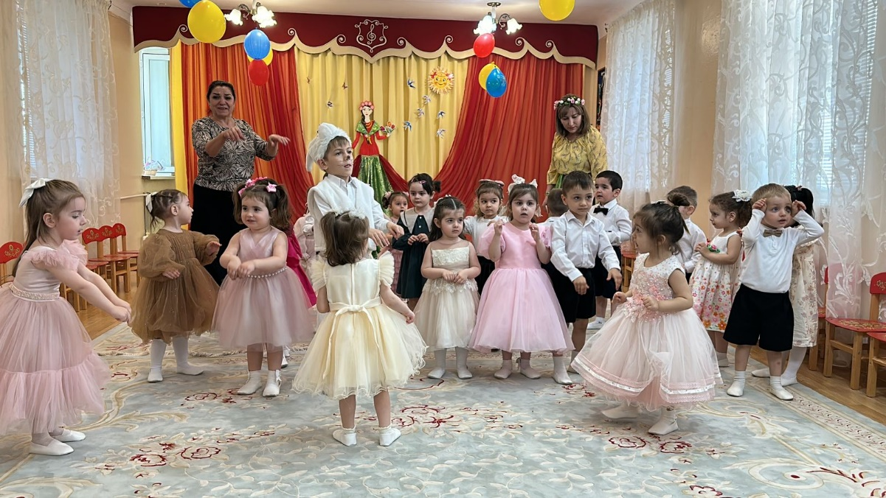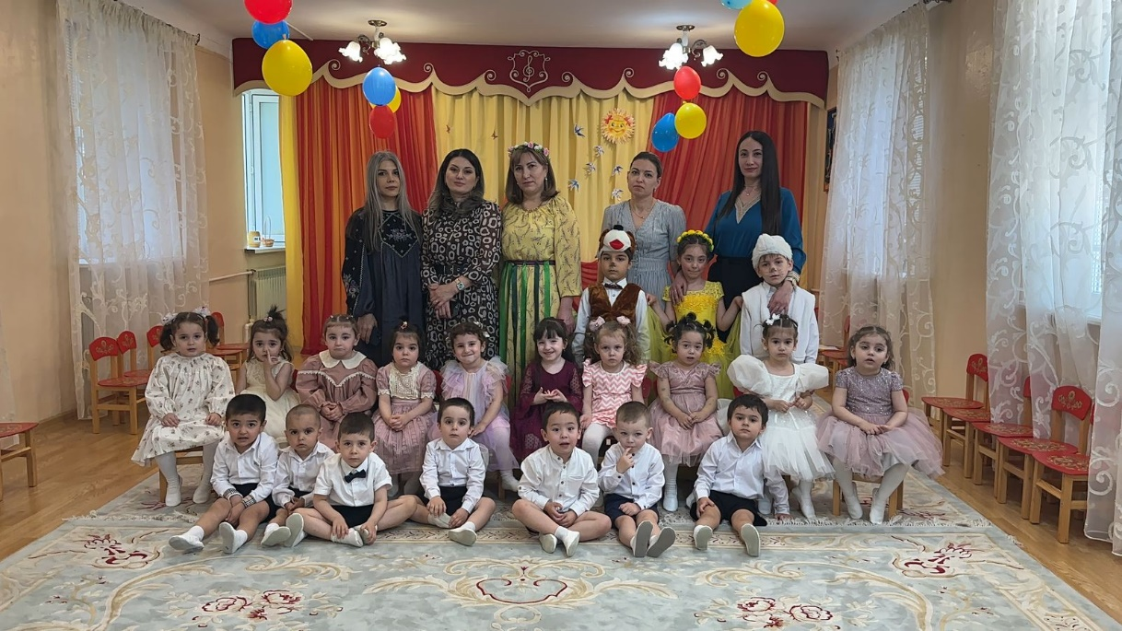

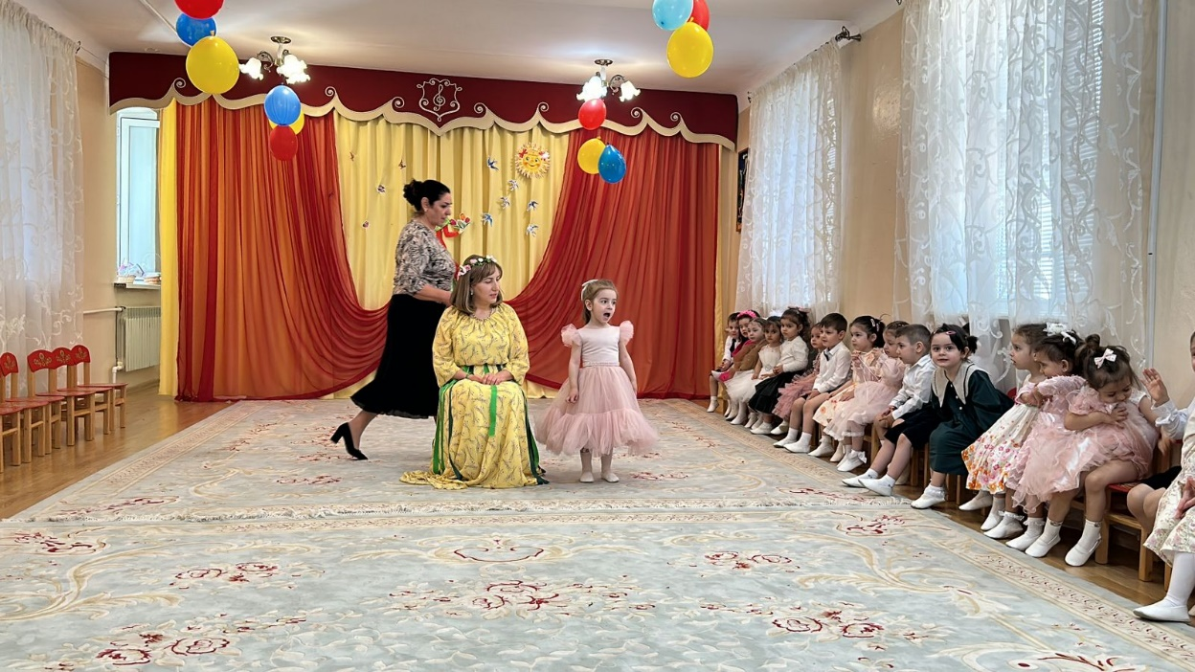

**Приложение 2**

